# Міністерство освіти і науки України

Національний технічний університет України «Київський політехнічний інститут імені Ігоря Сікорського"

# Факультет інформатики та обчислювальної техніки Кафедра інформатики та програмної інженерії

Звіт

з лабораторної роботи № 4 з дисципліни

«Алгоритми та структури даних-1.

Основи алгоритмізації»

«Дослідження лінійних алгоритмів» Варіант 2

Виконав студент Боровков Іван Ігорович

(шифр, прізвище, ім'я, по батькові)

Перевірив

( прізвище, ім'я, по батькові)

Київ 2021

**Лабораторна робота 5**

**Дослідження складних циклічних алгоритмів**

**Мета** – – дослідити особливості роботи складних циклів та набути практичних навичок їх використання під час складання програмних специфікацій.

**Умова задачі** – У числі 222** дописати замість зірочок дві цифри так, щоб дане число ділилося на 15

**Постановка задачі**

За допомогою арифметичних циклів перебрати всі числа виду 222** та вивести на екран ті, що діляться на 15.

**Математична модель.**

**Складемо таблицю імен змінних:**

|  |  |  |  |
| --- | --- | --- | --- |
| **Змінна** | **Тип** | **Ім’я** | **Призначення** |
| Число 22200 | Цілий | а | Допоміжна змінна |
| Число, отримане в ході перебору | Цілий | n | Вихідні дані |
| Перша зірочка | Цілий | i | Допоміжна змінна |
| Друга зірочка | Цілий | j | Допоміжна змінна |

За допомогою двох арифметичних циклів від 0 до 9 переберемо всі можливі варіанти числа виду 222**, де замість зірочок підставлятимемо значення лічильника зовнішнього та вкладеного циклу відповідно. Кожне з отриманих чисел перевіримо на подільність на 15 та виведемо користувачу, якщо число ділиться без остачі.

***Розв’язання:***

**Програмні специфікації** пишемо у псевдокоді та графічній формі у вигляді блок схеми.

*Крок 1:* Визначимо основні дії ;

*Крок 2:* Деталізуємо дію перебору чисел;

*Крок 3:* Деталізуємо дію визначення чисел, що діляться на 15;

*Псевдокод*

*Крок 1*

**Початок**

a = 22200;

Деталізуємо дію перебору та визначення чисел, що діляться на 15;

**Кінець.**

*Крок 2*

**Початок**

sum = 0;

**Повторити** **для** i **від** 0 **до** 9

**Повторити** **для** j **від** 0 **до** 9

n = a + i * 10 + j;

Деталізуємо дію визначення чисел, що діляться на 15;

**Все повторити**

**Все повторити**

**Кінець.**

*Крок 3*

**Початок**

sum = 0;

**Повторити** **для** i **від** 0 **до** 9

**Повторити** **для** j **від** 0 **до** 9

n = a + i * 10 + j;

**Якщо** n % 15 == 0

**То**

**Вивести** n;

**Все якщо**

**Все повторити**

**Все повторити**

**Кінець.**

*Блок-схема:*

*Крок 1*

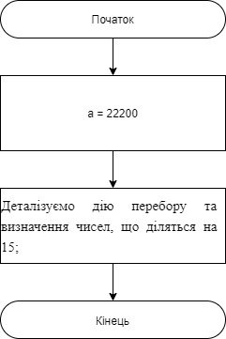

*Крок 2*

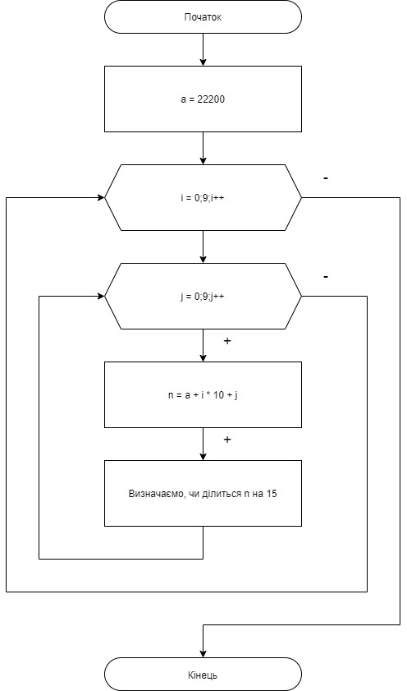

*Крок 3*

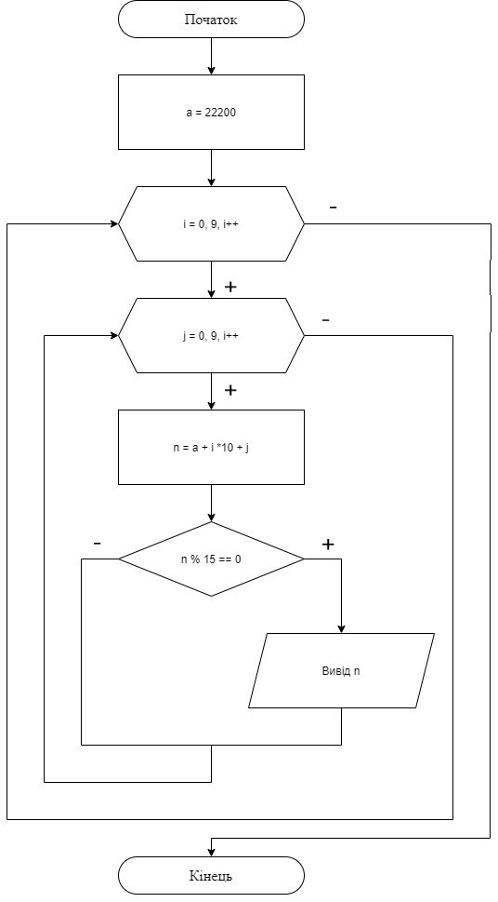

**Випробування алгоритму:**

|  |  |
| --- | --- |
| **Блок** | **Дія** |
|  | Початок |
| **1. Перша ітерація** | n = 22200 |
| **2.** | Оскільки 22200 % 15 = 0, то виводимо n |
| **3. Друга ітерація** | n = 22201 |
| **4.** | Оскільки 22201 % 15 ≠ 0, то не виводимо n |
| **5.** | ... |
| **6.** | Программа виводить числа 22200, 22215, 22230, 22245, 22260, 22275, 22290, що є всіма числами виду 222**, які діляться на 15 |
|  | Кінець |

**Висновок:** В ході лабораторної роботи я навчився використовувати складні арифметичні цикли, зображати їх графічно та у вигляді псевдокоду, реалізовувати за їх допомогою операцію перебору.